L’empire de Rome


De -509 avant Jésus-Christ à -27, la République romaine se constitue peu à peu un immense empire. Ses conquêtes sont rendues possibles par un instrument militaire remarquable : la légion.
À effectifs complets, une légion romaine compte six mille hommes, répartis en cohortes, manipules et centuries. Elle comprend des fantassins et, à l'origine, des cavaliers. La discipline y est stricte et sévère.
Les légionnaires sont des citoyens romains appelés, chaque année, en fonction des besoins de la guerre, pour défendre leur patrie. Leur service est souvent long : il peut durer jusqu'à seize années.
Vers 100 avant J.-C., Rome domine, hors d'Italie, de vastes régions tout autour de la Méditerranée : la Sicile, la Sardaigne, la Corse, le sud de la Gaule, l'Espagne, la Grèce et, en partie, l'Afrique du nord et l'Asie mineure. Les territoires soumis sont divisés en provinces dirigées par l'administration romaine. Les Romains y fondent des cités, appelées colonies, où s'installent des soldats.
Les richesses tirées des conquêtes affluent en Italie, à tel point que le principal impôt payé par les citoyens romains peut être supprimé. D'immenses fortunes se constituent, les esclaves, souvent des prisonniers de guerre, sont de plus en plus nombreux et le goût du luxe se développe. Les riches Romains sont fascinés par la civilisation grecque et son raffinement : la littérature, l'architecture, les œuvres d'art, la religion, la pensée…
Rome est toute puissante. Les Romains peuvent légitimement parler de la Méditerranée en disant « notre mer » (mare nostrum). Mais il reste encore, pour des généraux ambitieux, des royaumes à soumettre et des terres à conquérir…
Cette carte montre l'extension de l'empire de Rome : en orange, l'empire en 59 avant J.-C. ; en jaune, l'empire en 44 avant J.-C.
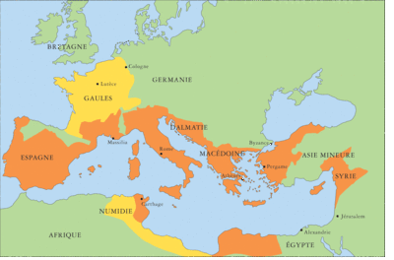
(1) Jésus-Christ←
Naissance et éducation de César
Caius Julius Caesar naît en 100 avant J.-C. Caius est son prénom, Julius son nom de famille. Comme il est d'usage dans les familles nobles, l'enfant est doté d'un surnom : on l'appelle « Caesar », qui signifie éléphant, en l'honneur de son ancêtre qui terrassa l'une de ces bêtes.
César naît dans une famille patricienne, c'est-à-dire une famille noble, parmi les plus anciennes de Rome. Les parents de César affirment d'ailleurs descendre de Iule, dont le père, Énée, est considéré comme le fondateur de la nation romaine tandis que la mère d'Énée ne serait autre que Vénus, la déesse romaine de l'amour et de la victoire.
Le père de Jules César est un homme politique. Sénateur et magistrat, il participe au gouvernement de la République. Sa mère, Aurélia, veille sur l'éducation de son fils, au moins jusqu'à l'âge de sept ans.
Le jeune César bénéficie de cours particuliers qui ont lieu dans sa propre maison. Un « litterator » lui apprend à lire, écrire et compter. À partir de douze ans, un « grammaticus » lui enseigne la littérature en latin, langue des Romains, mais également en grec, langue que tous les Romains cultivés connaissent.
À partir de seize ans, les études du jeune César sont orientées afin qu'il puisse suivre la voie de son père dans la carrière politique. Il lui faut apprendre à parler en public et en particulier à convaincre les gens sur le forum : il étudie donc attentivement la rhétorique (art de maîtriser la parole).
À côté de cet enseignement intellectuel poussé, il reçoit également une formation militaire : il s'initie aux techniques de combat mais aussi à la tactique et à la stratégie. Il sera un parfait athlète, pratiquant aussi bien l'équitation que l'athlétisme ou la natation.
Sénat : Conseil qui joue le principal rôle politique à Rome : il administre les finances, il dirige la diplomatie, il a une grande autorité.
Magistrat : Citoyen élu pour exercer une fonction publique.
République (du latin « res publica ») : État dans lequel les citoyens choisissent ceux qui les gouvernent.

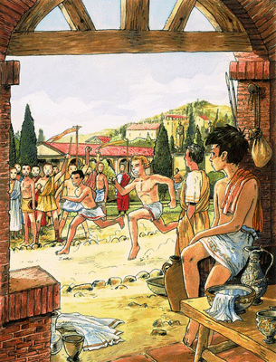
Une jeunesse semée d'obstacles
À la mort de son père, en 86, Jules César est âgé de quatorze ans. Il doit faire face, avec sa famille, aux troubles politiques qui secouent la République.
Alors que les nouveaux territoires conquis hors d'Italie restent instables, les inégalités entre les riches et les pauvres augmentent dans le pays. Deux tendances s'opposent : le parti populaire qui préconise une distribution de terres aux pauvres et le parti aristocratique qui protège les privilèges des citoyens riches.
Alors que Jules César et sa famille sont liés à Marius, chef du parti populaire, celui-ci meurt en 86, laissant Sylla, à la tête du parti aristocratique, maître absolu de Rome de 82 à 79.
Jules César connaît alors de graves problèmes financiers et il quitte Rome pour faire son service militaire en Asie mineure et dans les îles grecques. Âgé d'une vingtaine d'années, il en profite pour suivre à l'étranger les cours de professeurs renommés.
César ne revient à Rome qu'en 78, à la mort de Sylla.

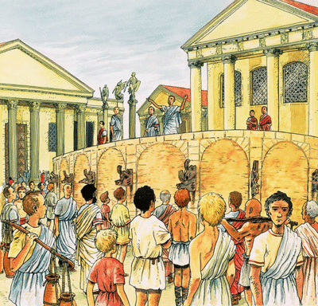
La vie politique à Rome
Le « cursus honorum » est l'ensemble des fonctions que les magistrats (élus pour un an par les hommes citoyens romains) exercent successivement au sein du gouvernement de la République. Les questeurs s'occupent des finances et du trésor de Rome.
Les tribuns sont les magistrats de la plèbe (la population libre la moins riche et la moins considérée) dont ils défendent les droits et les intérêts. Un patricien ne peut exercer cette magistrature puisqu'il n'appartient pas à la plèbe.
Les édiles entretiennent les rues, les bâtiments publics et surveillent les marchés. Les préteurs rendent la justice.
Au sommet de la hiérarchie, on trouve les deux consuls, élus parmi les sénateurs candidats. Ils sont en quelque sorte, pendant un an, les présidents de la République romaine. Ils commandent aussi les armées.
Il faut suivre le « cursus honorum » dans l'ordre avant de pouvoir accéder au consulat. Les anciens magistrats sont membres du Sénat, à vie.

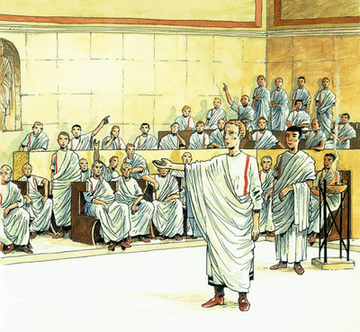
Une brillante carrière politique
Jules César entreprend une carrière politique, dans le parti populaire : à l'approche de sa trentième année, il entame le « cursus honorum » qui va lui permettre d'exercer d'importantes fonctions publiques et d'entrer au Sénat.
En 69, élu questeur, il se rapproche de Pompée qui domine la vie politique à Rome depuis la mort de Sylla et qui a été consul l'année précédente. Quelques temps plus tard, il devient même son gendre.
En 65, il est édile et devient populaire en organisant, à ses frais, des combats de gladiateurs, très appréciés par les Romains. Élu grand pontife en 63, Jules César devient le chef des prêtres de la religion romaine et exerce ainsi une forte influence morale sur le peuple romain. En 62, il est préteur puis, en 61, il devient gouverneur en Espagne.
Les campagnes électorales de Jules César, très couteuses, sont financées par le richissime Crassus, ancien fidèle de Sylla, celui qui réprima en 72-71 la révolte d'esclaves dirigée par Spartacus. Soutenir César est, pour Crassus, un moyen d'équilibrer l'influence de Pompée avec qui il partage le consulat.
Finalement, les trois hommes s'entendent et s'entraident. César apporte le soutien du parti populaire et son prestige religieux, Pompée la gloire militaire et Crassus l'argent. Pour consolider l'alliance, Pompée épouse Julia, la fille de César. Enfin, grâce à ce « triumvirat », en 59, César est élu consul : à quarante et un ans, il atteint la fonction politique la plus prestigieuse.
Maître de la République romaine pendant un an, César fait distribuer des terres en Italie aux anciens soldats de Pompée et aux citoyens pauvres. Pour faire plaisir à ses électeurs et se faire des amis parmi les sénateurs, il n'hésite pas à dépenser beaucoup.

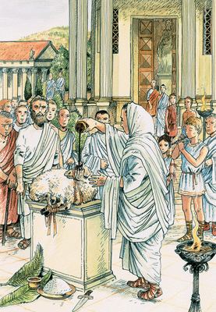
À la conquête des Gaules
Devenu consul, César cherche à obtenir un commandement militaire qui lui permettrait d'obtenir la gloire et l'indépendance financière. Une conquête enrichit le conquérant grâce au butin et aux prisonniers vendus comme esclaves. Jules César choisit d'achever la conquête des Gaules.
Les Romains sont déjà installés dans le sud du pays, en Provence et autour de la ville de Narbonne. Ils connaissent le point faible des Gaulois : malgré une culture commune, ces derniers sont divisés en une soixantaine de peuples indépendants. Tous veulent préserver leur liberté, mais quelques-uns essaient de dominer leurs voisins tandis que d'autres s'allient aux Romains.
En 58, César est nommé gouverneur de l'Italie du nord et de la « Gaule transalpine » (le sud de la France), qu'il est chargé de protéger et de défendre, avec plusieurs légions sous ses ordres. Il commande à 50 000 fantassins, légionnaires bien entraînés et bien équipés. Très vite, César occupe toute la Gaule jusque-là indépendante. Il reste à transformer cette occupation en soumission durable des peuples gaulois. Il y faut, au total, six années de guerre durant lesquelles révoltes et expéditions punitives se succèdent.
Pompée et Crassus sont alors toujours les alliés de César. En 55, ils deviennent de nouveau consuls et prolongent ses fonctions pour cinq ans. Mais Crassus meurt en 53 : César et Pompée restent face à face. Pour l'instant, toutefois, la Gaule suffit à occuper César.

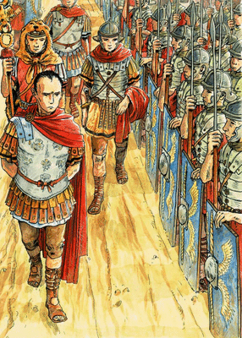
Vercingétorix
En janvier 52, éclate en Gaule une rébellion. Les peuples gaulois paraissent cette fois décidés à oublier leurs divisions pour chasser les Romains.
La plupart d'entre eux reconnaissent un commandant unique, Vercingétorix, chef des Arvernes, qui réussit à leur imposer une nouvelle façon de se battre. Dans les grandes batailles de fantassins, les légions, organisées et disciplinées, l'emportent toujours. Vercingétorix choisit donc de harceler les Romains avec des groupes de cavaliers qui surgissent et disparaissent rapidement et de dévaster les régions qui fournissent aux troupes romaines leur ravitaillement.
César, qui a décidé d'attaquer Vercingétorix sur ses propres terres, dans sa forteresse de Gergovie, échoue. L'armée romaine doit reculer et quitter la région. Vercingétorix part à la poursuite des légions : il commet alors une erreur. Se souvenant de sa victoire de Gergovie, Vercingétorix s'installe dans la forteresse d'Alésia, en pensant que les Romains échoueront de nouveau dans leur assaut. Mais cette fois, l'armée de César a entouré toute la ville de fossés profonds, de pièges, de haies infranchissables et de hautes et solides fortifications en bois sur une longueur de quinze kilomètres : il n'y a plus aucune issue.
L'armée gauloise venue au secours de Vercingétorix est mise en échec. Après plusieurs semaines, Vercingétorix doit se rendre à César : il est envoyé à Rome, en attendant le retour de son vainqueur.
Avec beaucoup d'habileté, César se montre indulgent avec les vaincus car il lui faut maintenant préparer la paix. Vercingétorix, quant à lui, est traité conformément aux usages romains : il figure, enchaîné, dans le triomphe du général vainqueur à Rome, en 46, puis est exécuté.

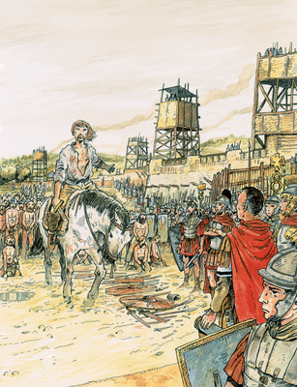
Vers la guerre civile
Âgé de cinquante ans en 50, César jouit de la gloire militaire, de la richesse et de la puissance. Il dispose d'une armée dont la plupart des soldats lui sont personnellement fidèles.
Depuis la mort de Crassus en 53, la rivalité entre César et Pompée menace de se transformer en conflit ouvert. De nombreux sénateurs craignent que César s'empare du pouvoir à Rome pour lui seul et fasse disparaître la République. N'a-t-il pas déclaré en 61, alors qu'il traversait un modeste village des Alpes, qu'il préférerait y être le premier plutôt que le second à Rome ? Effrayé par la gloire militaire et la puissance de César, le Sénat choisit de s'appuyer sur Pompée.
Le commandement de César en Gaule arrive à échéance en 50. Le Sénat veut le rappeler à Rome et, pour l'affaiblir, lui faire rendre ses pouvoirs militaires avant qu'il puisse être de nouveau élu consul. Mais César veut être élu consul au moment même où il rendra son commandement en Gaule. Il sait que, faute d'un accord, il n'a plus qu'à abandonner ses pouvoirs ou à faire la guerre.
Le Sénat, avec le soutien de Pompée, ordonne à César de licencier ses troupes. Le 12 janvier 49, César et son armée franchissent le Rubicon, petit fleuve qui sert de frontière entre la Gaule cisalpine et l'Italie, alors qu'il est interdit de pénétrer en armes sur le territoire italien. La guerre civile commence. Pompée est chargé par le Sénat de défendre la République. Mais César s'empare de l'Italie en trois mois et Pompée se réfugie avec ses soldats en Grèce.

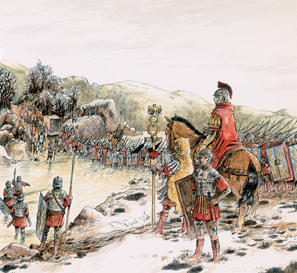
César triomphe de tous ses ennemis
Maître de Rome et de l'Italie, César se fait nommer dictateur et commence à transformer la République romaine. Il fait voter en particulier une loi qui accorde la citoyenneté romaine à tous les hommes libres de Gaule cisalpine : il crée ainsi une Italie romaine de la Sicile aux Alpes. La Cisalpine devient une source de recrutement pour ses légions.
La guerre civile dure cinq ans (de 49 à 45). Jules César traverse alors la mer Adriatique pour atteindre la Grèce et affronter Pompée lui-même, qui recule à son arrivée. La bataille décisive a finalement lieu à Pharsale, en Thessalie, le 9 août 48. L'armée de Pompée, forte de 40 000 hommes, est massacrée ou faite prisonnière. Seuls les chefs parviennent à s'échapper. César les poursuit en Égypte, mais dès qu'il débarque, on lui présente la tête de son ennemi, exécuté par traîtrise.
César passe plusieurs mois en Égypte et soutient une jeune princesse ambitieuse, Cléopâtre, qui réussit ainsi à devenir reine d'Égypte à la place de son frère. On raconte que le charme de Cléopâtre l'a séduit ; en 47 elle donne naissance à un fils, Césarion, et affirme que César en est le père. La beauté de Cléopâtre était célèbre, mais la richesse de l'Égypte aussi. Avec César, le pays perd son indépendance et devient un royaume protégé par Rome.
Ayant dû combattre un allié des Pompéiens, le roi du Pont (en Asie Mineure), il l'emporte après quelques heures d'un combat éclair, et envoie à Rome ce message très court, mais plein d'orgueil : « Je suis venu, j'ai vu, j'ai vaincu » (« Veni, vidi, vici » ).
En 46 et en 45, il bat les fils de Pompée et les ultimes défenseurs de la République, en Afrique du Nord, puis, définitivement cette fois, en Espagne.
De retour dans la capitale, il célèbre ses triomphes.

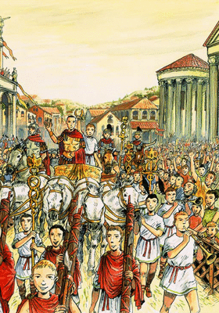
Portrait du vainqueur
César peut considérer qu'il est désormais le maître absolu de Rome. À cinquante-cinq ans, il aime porter sur la tête une couronne de laurier, symbole de ses victoires, parce qu'il est un peu chauve. Soigneux de sa personne et même coquet, il aime le luxe. Il est parfois frappé de crises d'épilepsie, mais supporte sans peine la fatigue et l'action ne lui fait pas peur.
Ses adversaires lui reprochent surtout sa cupidité et son ambition sans limites. Il est sûr de son destin et croit à une protection extraordinaire qui l'aide dans tout ce qu'il fait et réussit. Grand travailleur, il s'entoure aussi avec soin d'adjoints compétents et efficaces. Il sait préparer des textes de lois, mettre au point des réformes, gouverner un État.
Ces qualités lui sont utiles car il finit par tenir entre ses mains presque tous les pouvoirs de la République. Il devient consul plusieurs fois de suite, puis pour dix ans (au lieu d'une seule année normalement), il est dictateur à plusieurs reprises, puis pour toute la vie (au lieu de six mois seulement). Il est consul et dictateur à la fois, ce qui, en principe, est impossible.
Il peut empêcher le vote des lois qui ne lui plaisent pas, sélectionner les candidats qui se présentent aux élections, nommer de nouveaux sénateurs et des consuls qu'il choisit lui-même, déclarer la guerre ou faire la paix. Il a sous ses ordres toutes les légions, il dirige les finances. Devenu l'homme le plus riche du monde romain, il contrôle absolument tout.
De plus, César est populaire et prend soin de le rester. Il offre toujours au peuple des combats de gladiateurs. Il a aussi l'habileté de ne pas inquiéter les anciens alliés de Pompée.

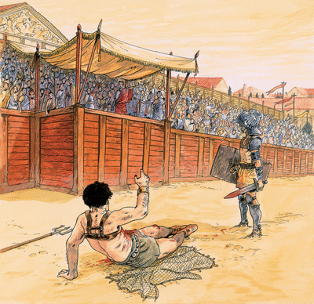
César transforme Rome
César utilise son pouvoir pour réaliser des réformes. La plus durable est la réforme du calendrier. L'ancien s'était décalé et avait fini par ne plus correspondre aux saisons. Après avoir demandé leur avis aux astronomes, il crée les années bissextiles, et ce nouveau système, que l'on appelle « julien » en souvenir de César, existe toujours, légèrement modifié.
En Gaule, en Espagne, en Grèce et en Afrique du Nord, il fonde de nouvelles villes. Il permet à un grand nombre d'habitants des provinces de devenir citoyens romains, par naturalisation. Il se préoccupe des citoyens endettés, s'occupe du montant des loyers que beaucoup n'arrivent plus à payer. Il distribue des terres en Italie pour que des citoyens pauvres ou des légionnaires à la retraite deviennent propriétaires.
César transforme la ville de Rome par de grands travaux et des constructions impressionnantes. Il crée un nouveau forum, car l'ancien est devenu trop petit. Un magnifique temple en marbre, consacré à Vénus, domine une immense place entourée de dizaines de colonnes. Face au temple de la déesse, César fait dresser une statue le représentant sur son cheval favori. Le public peut admirer de belles fontaines et de superbes œuvres d'art offertes à la déesse.
Il restaure aussi le grand cirque qui sert aux courses de chars, entreprend la construction d'un nouveau théâtre et décide d'ouvrir la première bibliothèque publique de Rome. Il projette d'édifier un énorme temple à Mars, dieu de la guerre et époux de Vénus. Pour agrandir la ville, il prévoit de détourner le fleuve qui la traverse, le Tibre.
Dans l'ensemble, il est aimé du peuple romain, car il sait traiter la plèbe avec considération et lui permet de voter des lois. Tout en se méfiant de l'agitation de Rome et des révoltes possibles, il essaie d'améliorer la vie quotidienne des habitants de la gigantesque capitale.

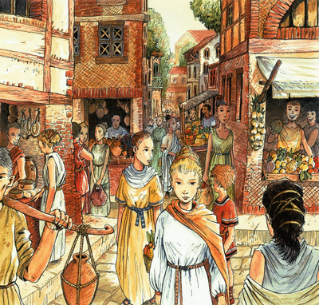
César est respecté mais haï
Cependant, César est de plus en plus haï par un certain nombre de Romains qui considèrent qu'il se prend pour un roi et peut-être même pour un dieu.
César donne l'impression de tout faire pour ressembler à un roi : les monnaies sont frappées à son effigie, parfois avec une couronne. Il siège sur une sorte de trône et quand les sénateurs viennent le voir, il ne daigne plus se lever pour les saluer.
Ne se considère-il pas aussi comme un dieu ? Sa statue est installée dans les temples, à côté de celles des divinités. Le mois de sa naissance, « quintilis », change de nom et s'appelle désormais « Julius » (juillet), en son honneur. Des fêtes splendides sont organisées pour lui et un prêtre est chargé des cérémonies de son culte, comme s'il était bel et bien devenu un dieu.
De plus, César a en tête de nouvelles conquêtes et notamment une grande guerre contre les derniers rivaux des Romains, les Parthes. Il rassemble l'argent et les légions nécessaires à cette expédition dangereuse. Avant de quitter Rome, le dictateur doit réunir le Sénat, le jour des ides de mars, c'est-à-dire le 15 du mois, et le bruit court qu'il va alors être proclamé roi.
Pour l'en empêcher, des sénateurs décident secrètement de préparer son assassinat. Parmi eux, il y a d'anciens partisans de Pompée, à qui César, en vainqueur généreux, avait pardonné et des « césariens », conseillers et proches du dictateur. Ils sont déçus de n'avoir pas obtenu tout ce qu'ils voulaient ou pensent sincèrement que leur chef veut conserver dans sa famille le pouvoir suprême et que la République est vraiment en danger.

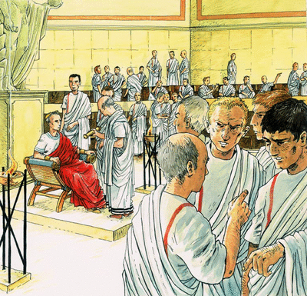
Les ides de mars (15 mars 44)
Certains compagnons de César, ayant eu vent de la conspiration, lui conseillent de ne pas se rendre à la réunion du Sénat, comme prévu, le jour des ides. L'un d'entre eux, le matin même, lui remet un message qui dénonce tous les détails de la conjuration. Mais le dictateur n'a plus le temps de le lire et il entre dans la salle où les sénateurs sont déjà présents.
Sans attendre, les conjurés, qui portent des poignards dissimulés sous leurs vêtements, entourent César. L'un d'entre eux donne le signal prévu : ils se précipitent alors sur lui pour le frapper de leurs armes. Le dictateur essaie de se défendre, mais il est seul. En effet, quelqu'un s'est arrangé pour retenir Antoine, son plus fidèle adjoint, hors de la salle de réunion. Effrayés, paniqués même, les partisans du dictateur et les sénateurs qui n'étaient au courant de rien, s'enfuient dans la confusion la plus totale. Les conspirateurs peuvent, sans risque, achever leur victime.
César, voyant que Brutus s'avance, lui aussi, pour le poignarder, a juste le temps de prononcer ces quelques mots, qui restent bien mystérieux : « Toi aussi, mon fils ». Est-il seulement déçu et horrifié de voir que celui qu'il a considéré comme son fils participe au meurtre, ou prononce-t-il une malédiction contre Brutus en souhaitant qu'il connaisse, lui aussi, le même destin ?
Perdant tout espoir, César se voile le visage avec son vêtement, pour ne pas finir défiguré. Il tombe, percé de vingt-trois coups de poignard. Les conjurés sortent du bâtiment en proclamant que le tyran est mort et qu'ils ont enfin rétabli la liberté.

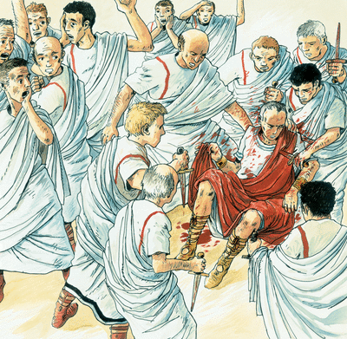
César dans l'Histoire et dans la légende
À peine assassiné, Caius Julius Caesar entre dans l'Histoire et dans la légende. Sa mort n'efface ni son souvenir, ni son exemple et n'a pas pour effet la restauration du fonctionnement traditionnel de la République, mais de nouvelles guerres civiles.
L'été suivant l'assassinat, une étoile filante traverse le ciel italien. Les partisans de César prétendent qu'il s'agit de son âme qui rejoint les dieux. Ils décident alors de construire, sur le forum, un temple en l'honneur de ce nouveau dieu, qu'ils nomment « divus Julius » (le divin Jules) : une statue y est installée et l'on y représente aussi l'étoile. Après sa mort, César devient pour les Romains un dieu et en 42 une loi organise son culte dans toute l'Italie. C'est ce que les conspirateurs avaient redouté et voulaient éviter.
César avait un héritier : son fils adoptif, Octave. Celui-ci est bien décidé à succéder à son grand-oncle par tous les moyens, y compris la violence et, s'il le faut, la guerre civile. Au bout de treize ans de combats, il finit par concentrer entre ses mains presque tous les pouvoirs. La République n'est plus alors qu'un fantôme : Octave obtient la monarchie, le pouvoir d'un seul. L'Empire commence.



